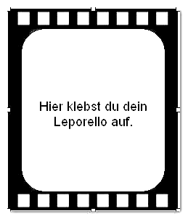
Besuch im Kino
Filmkritiker(in):
Hier die Kinokarte aufkleben.
Dem Film gebe ich
Begründung:
Bewertung
Handlung
Unterhaltungswert
Altersangemessenheit
Schauspielerleistungen
☺ 😐 ☹
☺ 😐 ☹
☺ 😐 ☹
☺ 😐 ☹
Das passiert:
Eine wichtige Szene gezeichnet
Wichtige Filmfiguren:
Meine Lieblingsfigur in diesem Film:
In diesem Land wurde der Film gedreht:
Regisseur(in):
Originalsprache des Films:
LISUM Berlin-Brandenburg
Handlung ☺ 😐 ☹

Bilder ☺ 😐 ☹

Musik ☺ 😐 ☹

Schauspielerleistungen ☺ 😐 ☹

Altersangemessenheit ☺ 😐 ☹

